Бібліотека  імені Корнія Чуковського  для дітей  04208, Київ,  проспект Правди, 88-б  тел.: (044) 462-99-47  e-mail: chukovski@ukr.net  Бібліотека працює  з 10:00 до 18:00  Вихідний день – неділя  Останній день місяця – санітарний  Укладач: Найдич Ольга  Редактор: Іоаніді Олена  Відповідальна за випуск: Брагарник Ганна  Комп’ютерний набор : Найдич Ольга  Хто вона і звідки родом  (коротка історична довідка)  Тільки найяскравіші особистості залишаються в пам'яті народній, тільки про них оповідають літописи. Але і серед літописних оповідань виділяється історія життя і діянь княгині Ольги.  «Переказ нарік Ольгу Хитрою, церква Святою, історія Мудрою, - писав М. М. Карамзін. - Великі князі до часів Ольгиних воювали - вона правила державою ... »  2  Ольга Михайлівна Кашпор – українська журналістка.  Ольга Григорівна Бенч –український музикознавець, кандидат мистецтвознавства (1990), професор. Заслужений діяч мистецтв України (1998), Народна артистка України (2010). Генеральний консул України в Пряшеві (Словакія) (2005—2015).  Ольга Василівна Наго́рна – радянська українська оперна співачка (сопрано).  О́льга В'ячесла́вівна Сумська́ – українська акторка і телеведуча. Заслужена артистка України 1997, Народна артистка України 2009. Лауреат Національної премії України імені Тараса Шевченка (1996).  О́льга Фре́ймут –українська телеведуча, журналістка, письменниця та модель.  Ольга Валеріївна Кульчицька – українська акторка театру та кіно, актриса Національного академічного театру російської драми імені Лесі Українки (Київ). Народна артистка України (2011).  О́льга Нікітіна (дівоче –Горбачо́ва) – українська співачка, екс-солістка гурту «Арктика», телеведуча, автор.  18  Ігор Рюрикович вів здебільшого зовнішню політику і намагався отримати якомога більшу вигоду від підпорядкованих племен. Це і привело його до загибелі. Зібравши данину з древлян, князь вирішив що вони можуть дати більше і повернувся вимагати оплату вдруге. Розлючені жителі покарали жадібного правителя і жорстоко вбили його.  Отже, у 945 році княгиня стала вдовою і правління державою лягло на її плечі, бо син Святослав був замалим. В середині Х століття жителі руських земель були язичниками й помста була священним обов’язком.  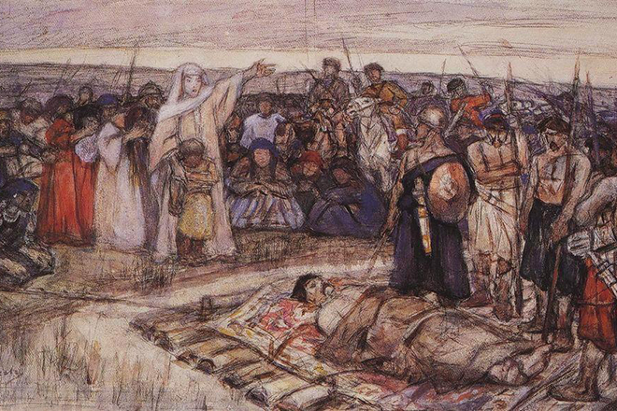  4  Нагороди імені княгині Ольги  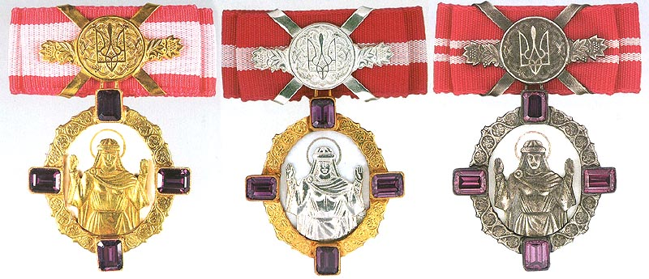  Державна нагорода України з 1997 року - «Орден княгині Ольги» І, ІІ, ІІІ ступеня.  «Орден святої рівноапостольної  великої княгині Ольги» Священного  Синоду Російської Православної Церкви  Ювілейна монета та поштова марка, присвячені княгині Ользі  16  3-тя помста:  Княгиня з невеликою дружиною приїхала в землі древлян, щоб за звичаєм справити тризну на могилі чоловіка. Обпоївши під час тризни древлян, Ольга веліла рубати їх. Літопис повідомляє про 5 тисяч перебитих древлян.  4-а помста:  У 946 році Ольга вийшла з військом в похід на древлян. Після безуспішної облоги протягом літа столичного міста Іскоростень, Ольга спалила місто за допомогою голубів і горобців, до ніг яких веліла прив'язати запалену паклю із сіркою. Частина захисників Іскоростеня були перебиті, інші підкорилися.  6  Ольга // Короткий довідник з історії України / упоряд. І. Ф. Курас та ін. – Київ, 1994. – С. 168.  Ольга // Коротка історія України. – Київ ,1993. – C. 11–12.  Лотоцький, А. Л. Ольга Перевізниківна / Лотоцький А. Л. // Княжа слава : для дітей серед. шк. віку / підгот. тексту, вступ. ст. Б. З. Якимовича ; іл. П. С. Андрусіва. – Львів, 1991. – С. 66–75 : іл.  Луговий, О. Княгиня Ольга / Луговий О. // Визначне жіноцтво України : історичні життєписи. – Київ, 1994. – С.17–22.  Мельничук, Г. Перша правителька-християнка Велика Княгиня Київська Ольга / Мельничук Г. // 1000 незабутніх імен України / Мельничук Г. ; худ. Ю. А. Демидьонок. – Київ ,2005. – С.11–13 : іл. – (Серія «1000»).  14  У 947 році княгиня Ольга об'їжджає з дружиною значну частину Київської держави з метою наведення порядку.  По-перше, скасовувалося «полюддя» або «кружляння» Київського князя з дружиною по підвладнім територіям. Встановлювалися чіткі розміри данини, яка стягувалася один раз на рік продуктами, хутром, різними виробами з земель, які ставали волостями, потім повітовими князівствами. По-друге, для збору данини визначалися спеціальні місця. Вони використовувалися також для місцевої торгівлі, а поблизу великих міст, на берегах великих річок - і для зовнішньої торгівлі. По-третє, визначалися люди для збору данини «тіуни» як представники князівської адміністрації.  Єдність держави було відновлено.  Довгий час Ольга приводила в дію цю реформу, відточуючи її механізми. Ця робота не принесла їй слави, що не обросла легендами, зате мала велике значення в становленні російської держави. Реформа сприяла централізації великокнязівської влади та посилення держави.  Зовнішня політика  957 рік – поїздка княгині Ольги в Константинополь. Мета поїздки: показати, що часи смути не похитнули силу Русі. Під час зустрічей з імператором Візантії Костянтин Багрянородний були підтверджені дію торгового договору 944 року і військового союзу Русі та Візантії проти Хазарії й Арабського халіфату.  8  Горянич, М. Княгина Ольга і я : оповід. про життя княгині Ольги / Горянич Марина ; худож. А. Лисиця. – Київ : Гамазин : Зелений пес, 2011. – 47 с.  Грушевський, М. Княгиня Ольга / М. Грушевський // Ілюстронвана історія України з додатками то доповненнями. – Донецьк , 2008. – C. 57–63.  Грушевський, М. С. Ігор і Ольга / Грушевський, М. С. // Історія України, приладжена до програми вищих початкових шкіл і нижчих шкіл середніх / упоряд. А. Ф. Трубайчук. – 2-е вид. стер. – Київ, 1992. – С. 40–45.  Грушевський, М. Ігор і Ольга / Грушевський М. // Ілюстрована історія України. – Донецьк , 2003. – С. 57–63.  Княгиня Ольга : (945–964рр) // Довідник школяра : гуманітарні науки : 5–11 кл. – Київ, 2003. – C. 952.  Княгиня Ольга : (945–964рр) // Новий довідник : Історія України. – Київ, 2006. – С. 60–62.  12  Канонізація Ольги  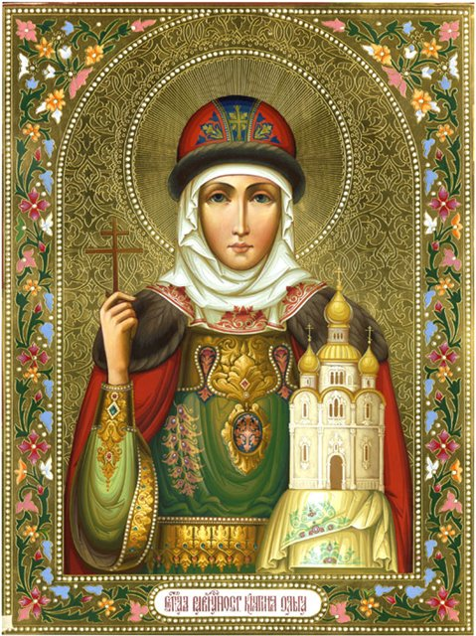  Ольга – перша руська свята. Саме з неї на Русі офіційно пішло православ'я. Перед смертю вона заборонила синові справляти по ній «Тризну» –язичницький обряд поховання. Княгиня Ольга по праву займає абсолютно виняткове місце в нашій історії. Блискучу оцінку правлінню княгині Ольги дав історик Н. М. Карамзін. Він писав, що вона "мудрим правлінням довела, що слабка жінка може іноді бути рівносильна з великими мужами".  10 |  | ЦЕНТРАЛІЗОВАНА БІБЛІОТЕЧНА СИСТЕМА  ПОДІЛЬСКОГО РАЙОНУ  МІСТА КИЄВА  Бібліотека імені Корнія Чуковського для дітей  КИЇВСЬКА КНЯГИНЯ ОЛЬГА  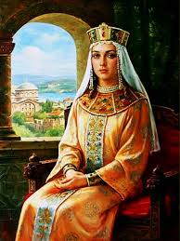  КИЇВ, 2020  О́льга Ю́ріївна Поляко́ва — українська акторка, співачка і телеведуча російського походження, що співає російською мовою. Переможниця другого сезону «Народної Зірки», учасниця четвертого сезону «Танців з зірками».  Ольга Павлівна Цибульська — українська співачка, телеведуча, переможниця першої української «Фабрики зірок».  Інтернет-ресурси:  Ідеал мудрості. Рівноапостольна княгиня Ольга [Електронний ресурс] //Храм св. Великомученика Дмитрія Солунськаого : [сайт] / Парафія св. вмч. Димитрія Солунського ; Православна Церква України. – 2009-2019. – Джерело доступу : http://hram.in.ua/ (13. 09. 2019). – Назва з екрана.  Княгиня Ольга [Електронний ресурс] // Моя Україна : пізнавальний інтернет-журнал / MyUkraine. – 2016-2018. – Джерело доступу : https://myukraine.org.ua/knyaginya-olga/ (13. 09. 2019). – Назва з екрана.  Княгиня Ольга – золота сторінка нашої історії [Електронний ресурс] // Всвіті : [сайт]. – 2011–2019. – Джерело доступу : http://vsviti.com.ua/ukraine/59141 (13. 09. 2019). – Назва з екрана.  Ольга Княгиня [Електронний ресурс] // Вікіпедія : вільна енциклопедія. – Джерело доступу : https://uk.wikipedia.org/wiki/%D0%9E%D0%BB%D1%8C%D0%B3%D0%B0_(%D0%BA%D0%BD%D1%8F%D0%B3%D0%B8%D0%BD%D1%8F) (13.09.2019). – Назва з екрана.  Рівноапостольна Ольга, велика княгиня Київська, у святому хрещенні Єлена (969) [Електронний ресурс] // Надвірнянський деканат. – Джерело доступу : http://cerkva.if.ua/index.php?category=1 (13.09. 2019). – Назва з екрана.  19  Походження княгині Ольги  Достеменно невідомо де і коли народилась майбутня правителька. Існує безліч теорій, припущень та домислів на цю тему, але жодне не має фактичного підтвердження.  Три версії:  - Ольга була селянкою з-під Пскова;  - Ольга – уродженка знатного новгородського роду Гостомисла;  - Ольга варязького походження, дочка варяга з дружини князя Олега (ім'я Ольга - Хельга).  Відомо лише, що князь Ігор був скорений красою та войовничим характером юної Ольги. У 903 році, згідно з літописними записами, князь Ігор одружився з Ольгою. Єдиною відомою нам дитиною був син Святослав, який народився у 937 році.  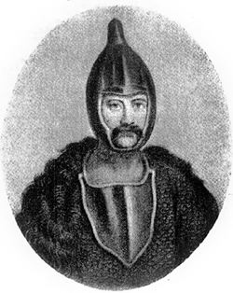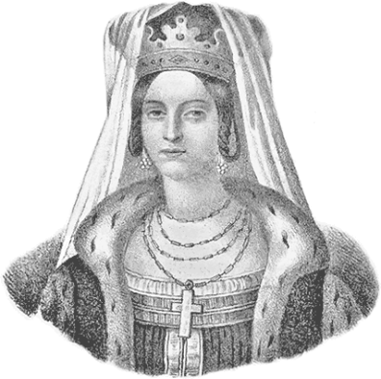  3  Образ Ольги у кіномистецтві:  - Фільм «Легенда про княгиню Ольгу». Двосерійний історичний фільм режисера Юрія Іллєнка. Прем'єра фільму відбулася 27 лютого 1984 року.  Фільм у поетичній формі літописів і переказів розповідає історію княгині Ольги, правительки Київської Русі кінця IX – початку X століть. Це розповіді трьох людей, які по-різному ставляться до Ольги: ченця Арефи, ключниці Малуші та онука Володимира.  - Фільм «Сага древних булгар. Сказание Ольги Святой», Росія, 2005. Режисер Булат Мансуров. У ролі Ольги Олена Бистрицька.  - Фільм «Сага древних булгар. Лествица Владимира Красное Солнышко», Росія, 2005. У ролі Ольги Олена Бистрицька.  Відомі жінки України які мають ім’я «Ольга»  О́льга Кобиля́нська – українська письменниця, учасниця феміністичного руху на Буковині.  Ольга Мігель – українська письменниця, що працює в жанрах фантастики, фентезі та містики. Призер конкурсів "Брама" та "Коронація слова".  Ольга Геннадіївна Рєпіна – українська письменниця і дослідник дитячої літератури.  Франко Ольга Федорівна – українська кулінарка, авторка куховарських книг, дружина Петра Івановича Франка.  17  Помста Ольги  1-а помста княгині Ольги:  Свати, 20 древлян, прибули в човні, який кияни віднесли та кинули в глибоку яму на подвір'ї терема Ольги. Сватів-послів закопали живцем разом з човном. І, схилившись до ями, Ольга мовила їм: "Чи добра вам честь?». Вони ж відповіли: "Гірша нам смерть, ніж Ігореві». І повеліла вона засипати їх живими; і засипали їх.  2-а помста:  Ольга попросила в знак поваги надіслати до неї нових послів з кращих мужів, що і було виконано древлянами. Посольство зі знатних древлян спалили в лазні, поки ті милися, готуючись до зустрічі з княгинею.  5  Нартов, В. В. Східнослов’янська держава–Київська Русь ( ІХ-ХІст.) : [розділ про Княгиню Ольгу] / В. В. Нартов // Історія України з давніх давен до сьогодні. – Харків : Книжковий клуб сімейного дозвілля, 2007. – С. 32-34.  Полонська-Василенко, Н. Книгиня Ольга / Полонська- Василенко, Н. // Історія України : у 2т. Т.1. До середини ХVII століття. – 3-тє вид. – Київ : Либідь, 1995. – С. 99–105.  Ольга // 100 знаменитых людей Украины / худож.-оформитель Л. Д. Киркач-Осипова. – Харьков : Фолио, 2005. – С. 321–325.  Слабошпицький, М. Ф. Помста вдови / Слабошпицький М. Ф.//  З голосу Нашої Кліо : події і люди української історії / Слабошпицький М. Ф. – Київ : Фірма «Довіра», 1993. – С. 27–28.  15  Внутрішня політика княгині Ольги  Після розправи над древлянами Ольга почала правити Київською Руссю до повноліття сина Святослава. Як далекоглядна правителька вона розуміла, що безконтрольне стягнення данини й насильство викликає в людей невдоволення, а це загрожує самому існуванню молодої держави. Велика княгиня проводить реформи.  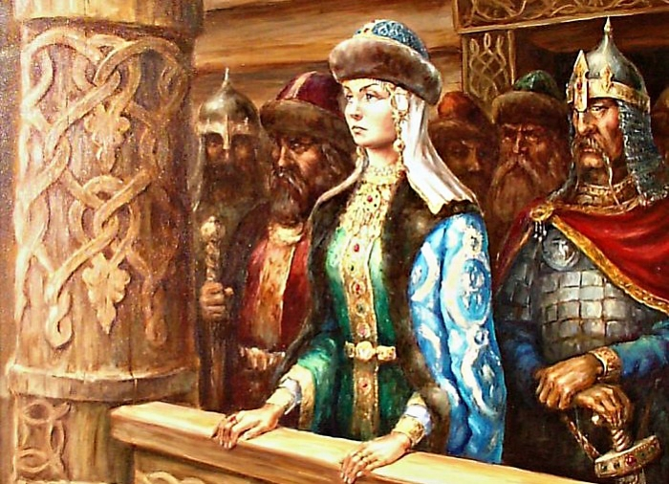  7  Єфименко, О. Я. Правителька Київської Русі / Єфименко О. Я. // Історія України та її народу / Єфименко О. Я. – Київ, 1992. – C. 14–23.  Навіщо Ольга поїхала до Царграда?// Загадки історії : для дітей серед. шк. віку / авт.- упоряд. Г. Е. Єрмановська ; худож.-оформ. Л. Д. Киркач-Осипова. – Харків, 2005. – С. 318. – (Дитяча енциклопедія).  Перші Київські князі // Ілюстрована історія Києва / Н. Абашина [та ін.]. – Київ, 2012. – C. 54.  Княгиня Ольга // Історія України : довід. школяра і студента / В. К. Губірєва ; пер. з рос. І. Г. Данилюка. – Донецьк, 2005. – C. 52 : іл.  Русь від Кия до Ярослава Мудрого // Історія України / авт.-упоряд. А. Г. Чередниченко ; худож. Г. В. Беззубова, І. В. Осипов. – Харків, 2004. – C. 74–77 : іл. – (Дитяча енциклопедія).  Княгиня Ольга : (945-964) // Історія України : новий довід./ упоряд. С. Крупчан [та ін.]. – 2-ге вид. – Київ, 2006. – С.60–62 : іл.  Княгиня Ольга // Князі України / авт.-упоряд. Ф. Левітао ; худож. О. Кононунченко. – Київ, 2006. – C.26–31 : іл.  13  Хрещення Ольги  Ольга розуміла, що подальше зміцнення держави неможливо без прийняття християнства. Але вона розуміла і силу язичництва, прихильність до нього людей. Тому спочатку вона вирішила хреститися сама і тим самим показати приклад іншим.  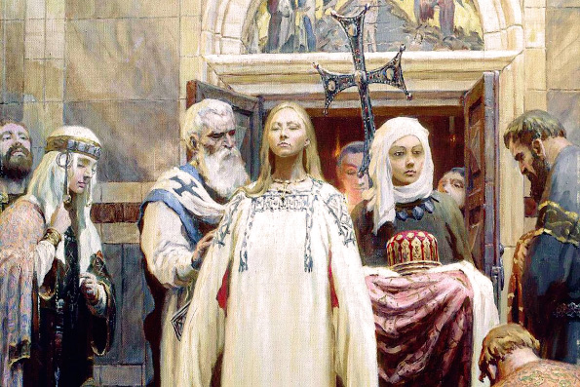  Княгиня Ольга організувала своє хрещення так, щоб принести якомога більше слави своїй Вітчизні: 1.Вона хрестилася в храмі Святої Софії – в головному храмі Візантії. 2. Її хресним батьком став Візантійський імператор. 3.Ольга отримала при хрещенні ім'я Олена на честь матері імператора Костянтина. 4. Хрестив Ольгу сам патріарх Константинопольський.  Після повернення до Києва Ольга намагалася схилити до християнства сина Святослава. Але він, як і вся його дружина, поклонявся Перуну і відмовив їй. Між матір'ю і сином почалося відчуження ...  9  Список літератури з фонду бібліотеки:  Амельченко, В. В. Месть Ольги / В. В. Амельченко // Дружины Древней Руси. – Москва, 1992. – С. 76-87.  Аркас, М. М. Ольга / Аркас М. М. // Історія України – Руси / Аркас М. М. ; передм. П. М. Гвоздецького. – 3-тє факс. вид. – Київ, 1993. – С. 22–26.  Бабицька, Т. М. Княгиня Ольга : повість, оповідання / Бабицька Т. М. – Київ : Молодь, 1990. – 216 с.  Княгиня Ольга // Видатні постаті в історії України (ІX – XІX ст.) : короткі біографічні нариси. Історичні та художні портрети : довід. вид./ В. І. Гусєв [та ін.] – Київ, 2002. – С.19–22.  Ольга // Велика історія України : у 2-х т. – Т. 1 / передм. І. П. Крип’якевича ; уклад. М. Голубець. – Київ, 1993. – С. 80–85.  Висоцький, С. О. Княгиня Ольга / Висоцький С. О. // Княгиня Ольга ; Анна Ярославна – славетні жінки Київської Русі. – Київ, 1991. – С. 16–51.  11

